Павел Неежмаков
Руководитель Секретариата КООМЕТ
ННЦ “Институт метрологии”
Харьков, Украина
Телефон: +38 057 700 3422
e-mail: pavel.neyezhmakov@metrology.kharkov.ua
Харьков / Kharkov
24.11.2011 № 33-11/640

Членам Комитета КООМЕТ
Председателям структурных органов КООМЕТ

Attn COOMET Committee Members
Heads of COOMET Structural Bodies

Копии:
Национальным секретариатам КООМЕТ

Copies:
Attn National secretariats of COOMET

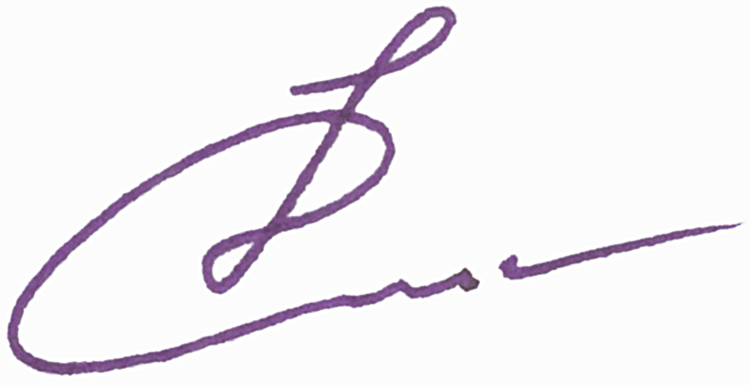  Уважаемые Коллеги,  Настоящим информирую Вас о том, что с любезного согласия Члена Комитета КООМЕТ от Кыргызстана, Директора Центра по стандартизации и метрологии при Министерстве экономического регулирования Алимбека Курманбаева, с 16 по 20 апреля  2012 года в Кыргызстане состоятся  22-е заседание Комитета КООМЕТ и  10-е заседание Объединенного Комитета по эталонам КООМЕТ.  Дополнительная информация и необходимые материалы будут высланы Секретариатом КООМЕТ позднее.  С уважением, |  |  |  |  |  | Dear Colleagues,  This is to inform you that by the kind consent of COOMET Committee Member from Kyrgyzstan, Director of the Center for Standardization and Metrology under the Ministry of Economic Regulation Alimbek Kurmanbaev the 22nd meeting of COOMET Committee and the 10th meeting of COOMET Joint Committee for Measurement Standards will be held in Kyrgyzstan from 16 to 20 April 2012.  Additional information and required materials will be distributed later on by COOMET Secretariat.  Best regards,
Павел Неежмаков  Руководитель Секретариата КООМЕТ |  |  |  | Pavel Neyezhmakov  Head of COOMET Secretariat

